TRABAJO PRACTICO N°2
TURNO: TODOS
MATERIA: INGLÉS
CURSO: 5TO DIVISIÓN: TODAS
Semana: Del 30-3-20 al 3-4-20
INDICACIONES: Realizar el trabajo y enviarlo al correo del docente según el curso y turno hasta el día lunes 6 de abril de 2020. Una vez corregido por el docente imprimirlo o copiarlo en la carpeta de Inglés.

Prof.: Alicia Escalante Curso: 5º Div.: 1ª e-mail: aliciaescalante95@gmail.comTurno: Tarde
Prof.: Cinthya Fernández Curso: 5º Div.: 2ª e-mail: veritocin77@gmail.comTurno: Vespertino
Prof.: Cintia Morón Curso: 5º Div.: 1ª e-mail: cintiamn71@gmail.comTurno: Vespertino
Prof.: Ivana Taritolay Curso: 5º Div.: 1ª e-mail: ivanataritolay@yahoo.com.arTurno: Mañana

Datos a completar por el alumno
APELLIDO Y NOMBRE:
CURSO: DIVISIÓN: TURNO:
E-MAIL:
TELÉFONO: (SEÑALAR: FIJO O MÓVIL)
ACTIVIDADES PROPUESTAS
¡Bienvenidos a una nueva clase de inglés!
- Alumnos: en esta primera parte haremos una revisión del Presente Simple. Leer el siguiente cuadro:
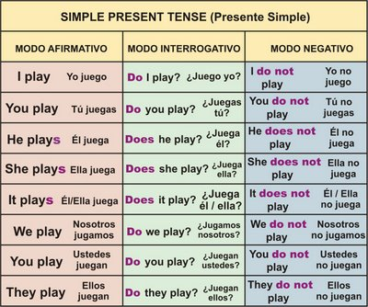

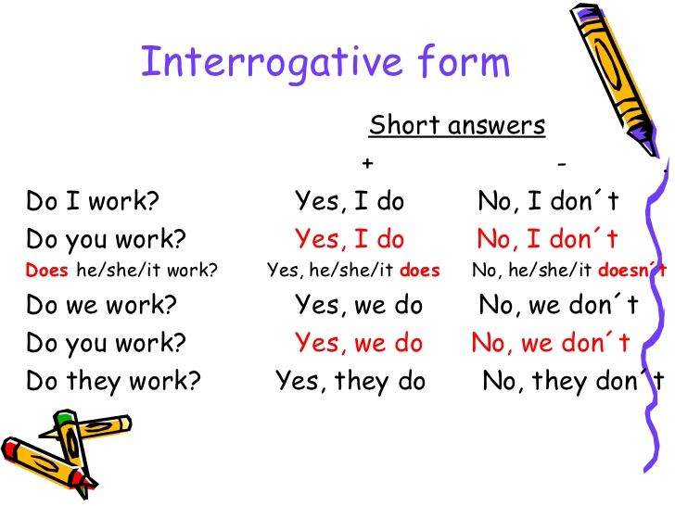
En cuanto a la forma interrogativa se debe tener en cuenta como se responde en forma corta:

- Mirar el siguente video para reforzar la teoria y practicar:
https://www.youtube.com/watch?v=sfjUz-Oyq5E&t=370s

- Observar como se escriben los verbos que acompañan la 3ª persona del ingular: He – she – it y practicar en el siguiente link:
https://agendaweb.org/verbs/present_simple-exercises.html
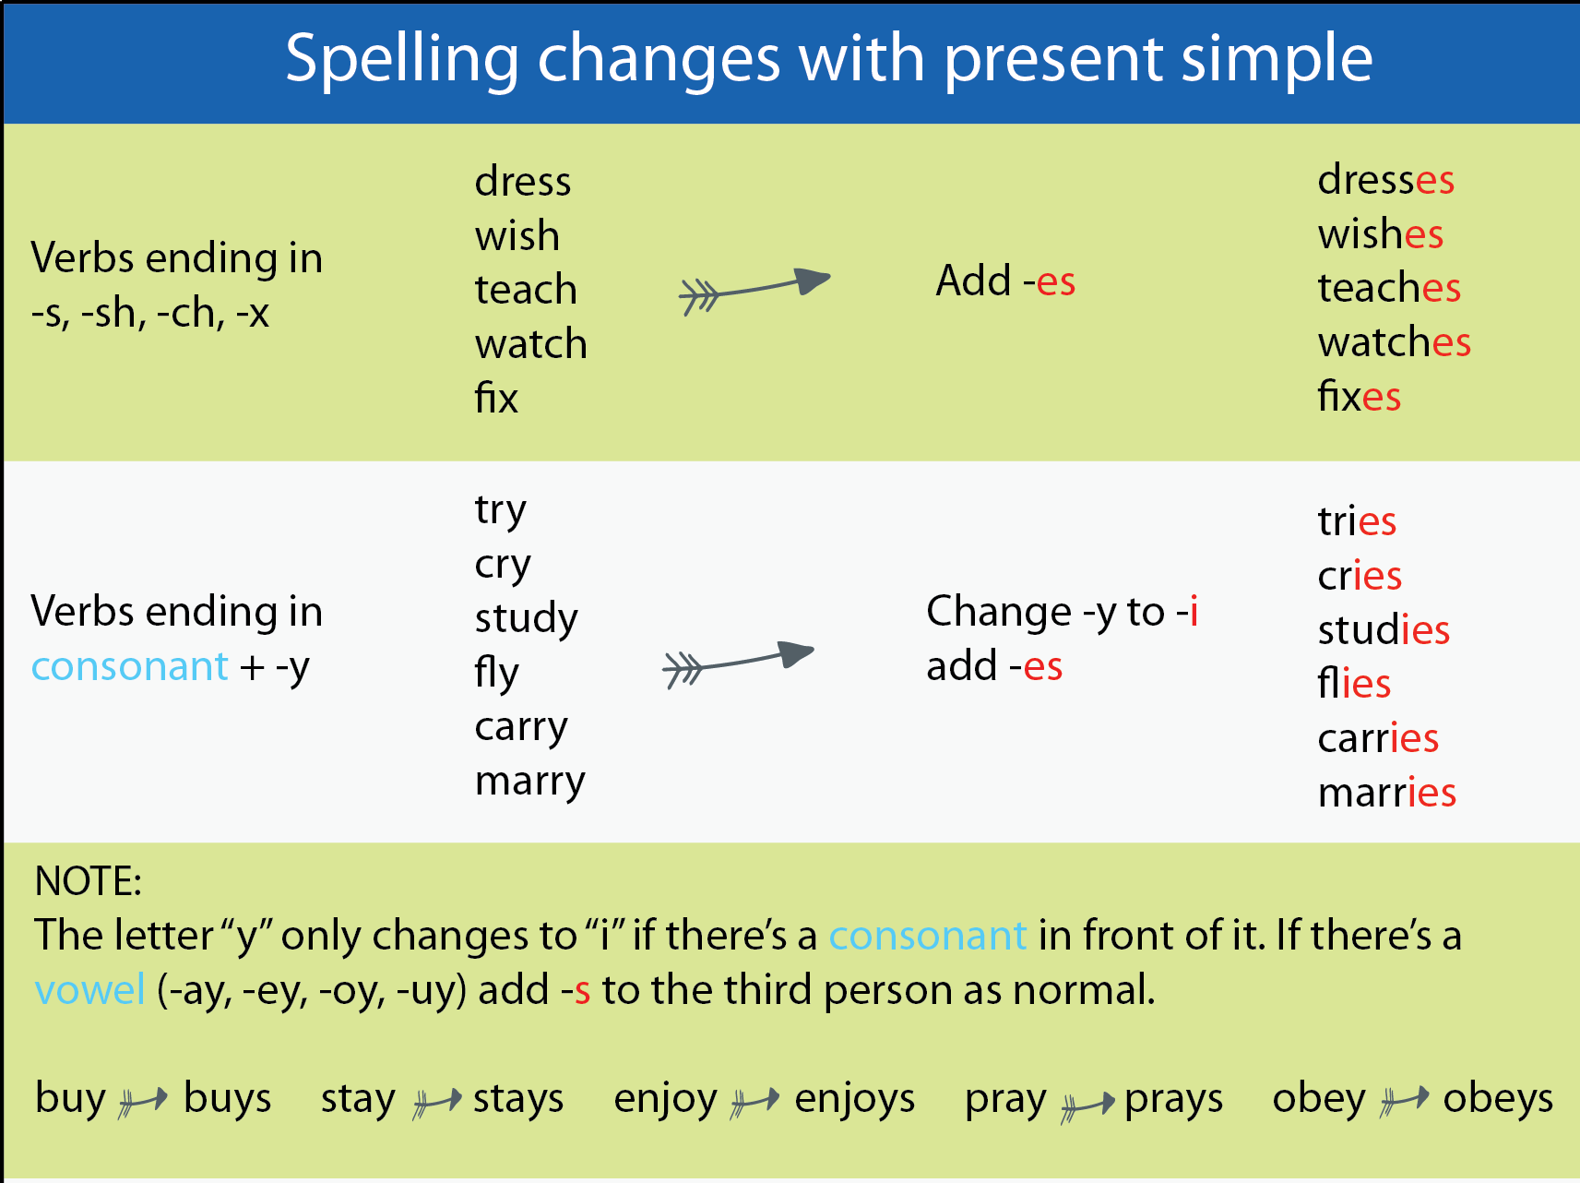

- Complete the sentences with the affirmative(+) or the negative(–) form of the verb.
study have like drive speak play do eat read

- My father _____________________________ animals. (+)
- Her house is big, but it ____________________________ a garden. (-)
- He _____________________________ animals. (+)
- We _____________________________ French very well. (+)
- I _____________________________ fast food. (-)
- She __________________________ a BMW. (+)
- I ___________________________ computer games. (-)
- My father ____________________ housework. (-)
- He __________________________ economics at university. (+)

- Rewrite in the affirmative or negative
- (+) Pedro plays football with his friends on Sundays.
(-)______________________________________________________________.

- (+)______________________________________________________________.
(-) You don´t speak French.

- (+) Trinidad and Elias have breakfast at school.
(-)______________________________________________________________.

d) (+)______________________________________________________________.
(-) Joaquín doesn´t watch TV in the morning.

e) (+) The restaurant always opens at 7.00 p.m.
(-)______________________________________________________________.

- Order the words to make questions.

- with/ Do/ live/ your/ you/ mother?
________________________________________________________________?
- Where/ have/ does/ lunch/ Kate?
________________________________________________________________?
- go/ do/ to/ cinema/ When/ you/ the?
________________________________________________________________?
- they/ Where/ football/ do/ play?
________________________________________________________________?
- she/ Does/ French/ study?
________________________________________________________________?
- friends/ When/ do/ play/ your/ tennis?
________________________________________________________________?
- work/ in/ office/ Do/ an/ they?
________________________________________________________________?
- Describe a daily routine about a friend or family member in 10 sentences. (Usar he/she y el verbo en tercera persona). Include the time and adverbs of frequency. Puedes mirar el siguiente video para recordar cómo se describe la rutina con adverbios de frecuencia y la hora. Escribir la hora en inglés: https://www.youtube.com/watch?v=VpESOerMY7I

- ……………………………………………………………………………………………………………………………………………………………………..…
- …………………………………………………………………………………………………………………………………………………………………….....
- …………………………………………………………………………………………………………………………………………………………………………
- ……………………………………………………………………………………………………………………………………………………………………..…
- ……………………………………………………………………………………………………………………………………………………………………..…
- ……………………………………………………………………………………………………………………………………………………………………..…
- …………………………………………………………………………………………………………………………………………………………………………
- …………………………………………………………………………………………………………………………………………………………………………
- ……………………………………………………………………………………………………………………………………………………………………..…

- .................................................................................................................................................................................................................................................................................

